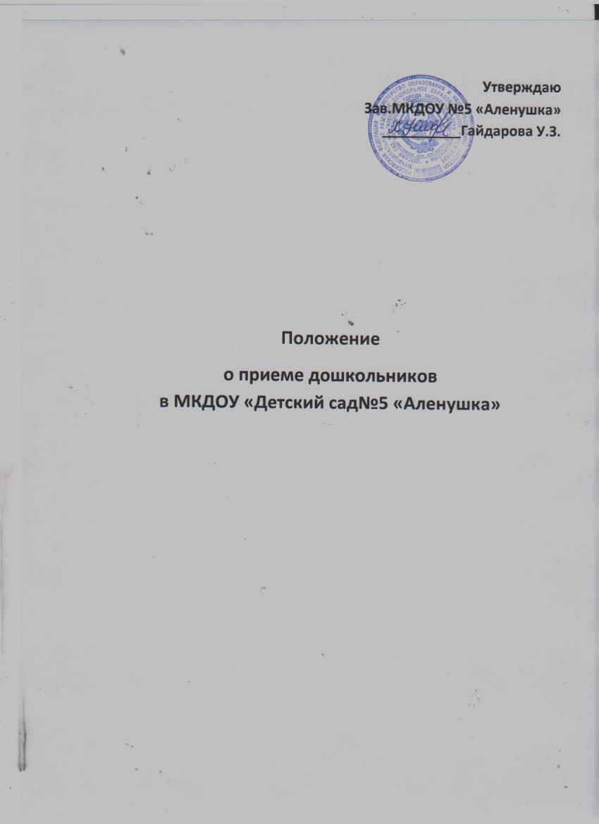

**1. Общие положения**

**1.1.**Положение о  приеме воспитанников в Муниципальное казённое дошкольное образовательное учреждение «Детский сад № 5 «Аленушка» (далее – Учреждение)  разработано в соответствии с федеральным законом Российской Федерации от 29.12.2012г. № 273-ФЗ «Об образовании в Российской Федерации», Приказом Минобрнауки России от 08.04.2014 № 293 «Об утверждении Порядка приема на обучение по образовательным программам дошкольного образования» (зарегистрировано в Минюсте России 12.05.2014 № 32220), ФЗ «Об основных гарантиях прав ребенка в РФ», Гражданским кодексом РФ, Уставом учреждения.

**1.2.**Настоящее Положение определяет правила приема в Учреждение  всех граждан, имеющих право на получение дошкольного образования, а также прием в Учреждение граждан, имеющих право на получение дошкольного образования и проживающих на территории, за которой закреплено Учреждение.

**1.3**. В приеме ребенка  в Учреждение  может быть отказано  лишь в случае  отсутствие  в нем свободных мест.

**1.4.** Учреждение обязано ознакомить родителей (законных представителей) с уставом, лицензией на осуществление образовательной деятельности, с образовательной программой и другими документами, регламентирующими организацию и осуществление образовательной деятельности, права и обязанности воспитанников.

**2. Правила приема в дошкольное учреждение**

**1. Общие положения**

**1.1 Положение о приеме воспитанников в Муниципальное казенное дошкольное образовательное учреждение «Детский сад №5 «Аленушка»  
(далее-ДОУ) разработано в соответствии с федеральным законом РФ от 29.12.2012г. №273-ФЗ «Об образовании в Российской Федерации», Приказом Минобрнауки России от 08.04.2014г. №293 «Об утверждении Порядка приема на обучение по образовательным программам дошкольного образования» (зарегистрировано в Минюсте России 12.05.2014 г.№ 32220), ФЗ «Об основных гарантиях прав ребенка в РФ», Гражданским кодексом РФ, Уставом учреждения.**

**1.2 Настоящее Положение определяет правила приема в ДОУ всех граждан, имеющих право на получение дошкольного образования, а также прием в ДОУ граждан, имеющих право на получение дошкольного образования и проживающих на территории, за которой закреплено ДОУ.**

**1.3 В приеме ребенка в ДОУ может быть отказано лишь в случае отсутствия в нем свободных мест.**

**1.4 ДОУ обязано ознакомить родителей (законных представителей) с Уставом ДОУ, лицензией на осуществление образовательной деятельности, с образовательной программой и другими документами, регламентирующими организацию и осуществление образовательной деятельности, права и обязанности воспитанников и их родителей (законных представителей)**

**2. Правила приема в дошкольное учреждение**

**2.1.**Прием детей в Учреждение осуществляется в течение всего календарного года при наличии свободных мест.

**2.2.**Документы о приеме подаются в Учреждение, в которое получено направление управления образования.

**2.3.**Прием детей в Учреждение  осуществляется по личному заявлению одного из родителей (законных представителей) при предъявлении оригинала документа, удостоверяющего личность  родителей (законных представителей), либо оригинала документа, удостоверяющего личность иностранного гражданина и лица без гражданства в Российской Федерации.

В заявлении родителями (законными представителями) ребенка указываются следующие сведения:

а) фамилия, имя, отчество (последнее – при наличии) ребенка;

б) дата и место рождения ребенка;

в) фамилия, имя, отчество (последнее – при наличии) родителей (законных представителей) ребенка;

г) адрес места жительства ребенка, его родителей (законных представителей);

д) контактные телефоны родителей (законных представителей) ребенка.

**2.4.**Прием детей, впервые поступающих в Учреждение, осуществляется на основании медицинского заключения.

**2.5.**Также для приема в Учреждение:

а) родители (законные представители) ребенка, проживающие на закрепленной территории и  не проживающие на закрепленной территории, для зачисления ребенка в Учреждение дополнительно предъявляют:

-  оригинал свидетельства о рождении ребенка;

- документ, подтверждающий родство заявителя (или законность представления прав ребенка);

-  свидетельство о регистрации ребенка по месту жительства или по месту пребывания на закрепленной территории или документ, содержащий сведения о регистрации ребенка по месту жительства или по месту пребывания:

б) родители (законные представители) детей, являющихся иностранными гражданами или лицами без гражданства, дополнительно предъявляют документ, подтверждающий родство заявителя ( или законность представления прав ребенка), и документ, подтверждающий право заявителя на пребывание в Российской Федерации.

Иностранные граждане и лица без гражданства представляют все документы на русском языке или вместе с заверенным в установленном порядке переводом на русский язык.

**2.6.**Копии предъявляемых при приеме документов хранятся в Учреждении в личном деле ребенка на время обучения ребёнка.

 Требования представления иных документов для приема детей в Учреждение в части, не урегулированной законодательством об образовании, не допускается.

**2.7.**Дети с ограниченными возможностями здоровья принимаются в Учреждение на обучение по адаптированной образовательной программе дошкольного образования только с согласия родителей (законных представителей) и на основании рекомендаций психолого- медико-педагогической комиссии.

**2.8.** Факт ознакомления родителей (законных представителей) ребенка, в том числе через информационные системы общего пользования, с лицензией на осуществление образовательной деятельности, уставом Учреждения и иными документами фиксируется в заявлении о приеме и заверяется личной подписью родителей (законных представителей) ребенка.

Также подписью родителей (законных представителей) ребенка фиксируется согласие на обработку их персональных данных и персональных данных ребенка в порядке, установленном законодательством Российской Федерации.

**2.9.** Заявление о приеме в Учреждение и прилагаемые к нему документы, представленные родителями (законными представителями) детей, регистрируются заведующим Учреждения или уполномоченным им должностным лицом, ответственным за прием документов, в журнале приема заявлений о приеме в Учреждение. после регистрации заявления родителям ( законным представителям) детей выдается расписка в получении документов, содержащая информацию о регистрационном номере заявления о приеме ребенка в Учреждение, перечне представленных документов. Расписка заверяется подписью заведующего Учреждением и печатью Учреждения.

**2.10.**Дети, не попавшие в текущем году в Учреждение, остаются на учете, нуждающихся в предоставлении места в Учреждении. Место в Учреждении ребенку предоставляется**при освобождении мест**в соответствующей возрастной группе в течение года.

**2.11.**После приема документов Учреждение заключает договор об образовании по образовательным программам дошкольного образования с родителями (законными представителями) ребенка.

**2.12.**Заведующий Учреждением  издает приказ о зачислении ребенка в Учреждение  в течение трех рабочих дней после заключения договора**.**Приказ в трехдневный срок после издания размещается на сайте Учреждения в сети интернет.

После издания приказа о зачислении, ребенок снимается с учета детей, нуждающихся в предоставлении места в Учреждении.

**2.13.** На каждого  ребенка, зачисленного в Учреждение, заводится личное дело, в котором хранятся все данные документы.

**3. Основания для прекращения образовательных отношений**

**3.1.**Образовательные отношения прекращаются в связи с отчислением воспитанника из Учреждения  в следующих случаях:

- в связи с окончанием образовательных отношений;

- досрочно по личному заявлению родителей (законных представителей);

- по обстоятельствам, не зависящем от воли родителей (законных представителей) и Учреждения, в том числе в случае ликвидации Учреждения.

**3.2**. Заведующий Учреждением принимает заявление от родителей (законных представителей) и на основании данного заявления издает приказ об отчислении воспитанника из Учреждения.

**4. Делопроизводство**

**4.1**. В дошкольном  учреждении  ведется «Журнал учета движения детей» (Приложение № 3).

Он предназначен для регистрации сведений о детях, посещающих учреждение, и родителях (законных представителях), а также для контроля за движением контингента детей в Учреждении.

**4.2**.Ежегодно по состоянию на 1 сентября заведующий учреждением  обязан издать приказ о комплектовании возрастных групп и подвести итоги за прошедший учебный год и зафиксировать их в «Журнале учета движения детей» сколько детей принято в учреждение, сколько детей выбыло (в школу и по другим причинам), сколько детей планируется принять.

**4.3.**Приказы о зачислении воспитанников, о переводе в следующую возрастную группу, а также личные дела воспитанников хранятся в дошкольном учреждении до прекращения образовательных отношений.